Se solicita implementar un portal de visualización de videos publicados a través de YouTube.

Pantalla 1: Búsqueda con resultados

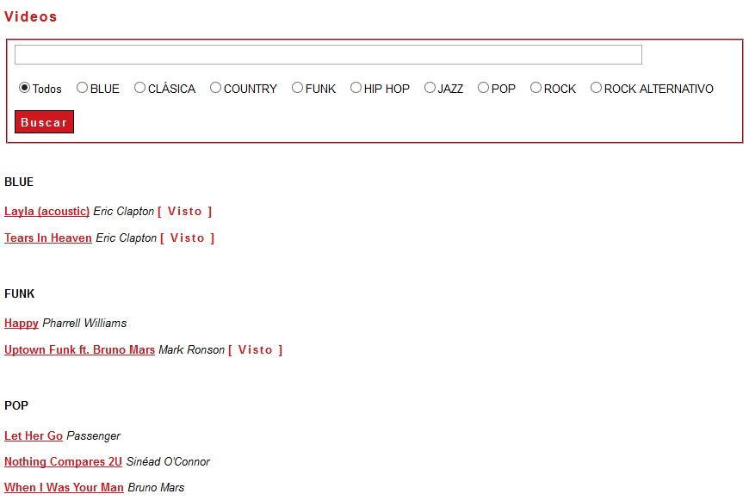

Pantalla 2: Búsqueda sin resultados

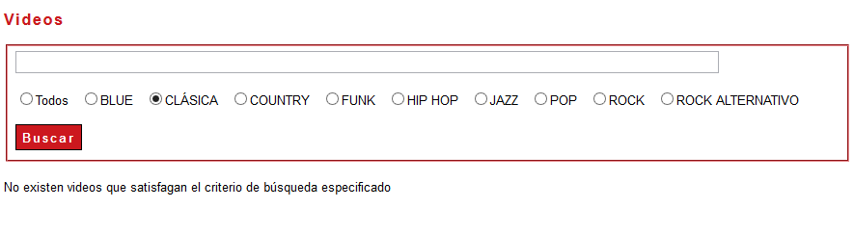

Pantalla 3: Visualización de un video publicado

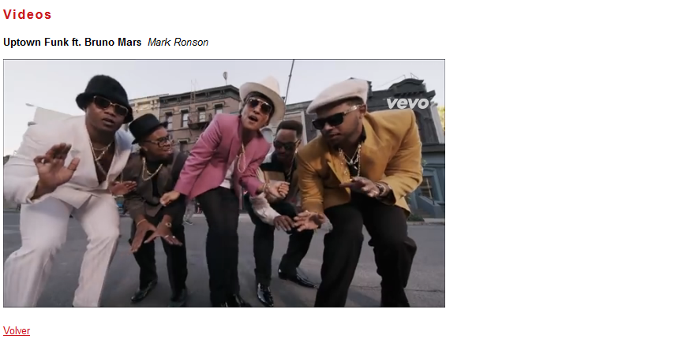

Para poder construir el criterio de búsqueda se solicita implementar un "Custom Tag" que respete los siguientes requerimientos:

* El campo de búsqueda debe permitir hasta 255 caracteres como máximo.
* La lista de categorías se obtiene de ejecutar el procedimiento **dbo.get_categorias_videos**.

A su vez, agregar la opción “Todos” al comienzo de la lista y marcarla por defecto.

Al hacer clic en las etiquetas se deberá seleccionar el radiobutton.

* Para el botón "Buscar", se debe especificar por parámetro la función de javascript que deberá ejecutar el mismo.

La búsqueda de resultados deberá programarse con AJAX y la petición deberá procesarse con un Servlet. Utilizar la consulta **Videos** del script proporcionado. Tener en cuenta lo siguiente:

* Si no existen registros que satisfagan la búsqueda deberá informarse con un mensaje.
* El resultado deberá mostrarse agrupado por "categoría", es decir:

**CATEGORIA 1**

**Título** *Cantante*

**Título** *Cantante*

….

**CATEGORIA N**

**Título** *Cantante*

**Título** *Cantante*

…

Al hacer clic en el título de un video, deberá ejecutarse con AJAX la petición e invocarse un Servlet. Con javascript deberá marcarse el video con el texto "**[ Visto ]**".

El video deberá visualizarse utilizando un marco flotante con tamaño 560x315, la URL a ejecutar se obtendrá de la búsqueda (no ejecutar ninguna consulta a la base de datos para obtener dicho valor).

Agregar un link "Volver” que retorne a los resultados de la búsqueda.

Finalmente, para mantener los videos vistos por el usuario, se deberá utilizar Cookies que al momento de la búsqueda permitan ser consultadas y de esta forma marcar los videos visualizados (no importa si el usuario los reprodujo).

Estilos a aplicar a todo el documento

* Tipo de letra Arial o sans-serif
* Tamaño de letra 10 pt
* Color de letra #000

Estilo título principal

* Encabezado h3
* Color de letra #cc181e
* Separación entre letra 2px

Estilo criterio de búsqueda

* Caja de agrupación con borde color #cc181e
* Botón Buscar:
  + Color de fondo #cc181e
  + Color de letra #fff
  + Separación entre letra 2px
  + Negrita
  + Borde 1px sólido de color #000
  + Relleno de 3px

Estilo texto del título de la canción

* Negrita

Estilo texto cantante

* Itálica

Links

* Color de letra #cc181e

Estilo texto "[ Visto ]"

* Color de letra #cc181e
* Separación entre letra 2px
* Negrita

**Restricciones**

* Para los comportamientos con Javascript, se debe utilizar el Framework jQuery.